Лабораторная работа №5

Дискреционное разграничение прав в Linux. Исследование влияния дополнительных атрибутов

Джангиров Илгар

Содержание

# 1 Цель работы

Изучение механизмов изменения идентификаторов, применения SetUID- и Sticky-битов. Получение практических навыков работы в консоли с дополнительными атрибутами. Рассмотрение работы механизма смены идентификатора процессов пользователей, а также влияние бита Sticky на запись и удаление файлов.

# 2 Выполнение лабораторной работы

1. Войдите в систему от имени пользователя guest.
2. Создайте программу simpleid.c:

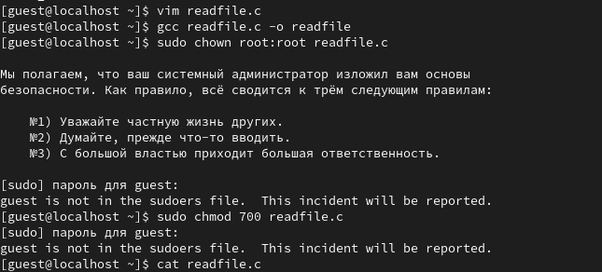

1

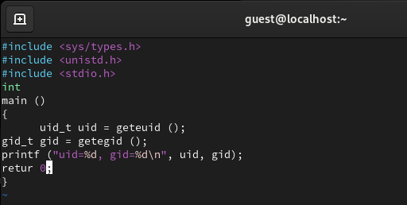

Исходный файл

1. Скомплилируйте программу и убедитесь, что файл программы создан: gcc simpleid.c -o simpleid
2. Выполните программу simpleid: ./simpleid

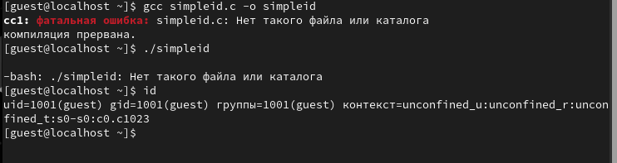

Резултат

1. Выполните системную программу id: id и сравните полученный вами результат с данными предыдущего пункта задания.

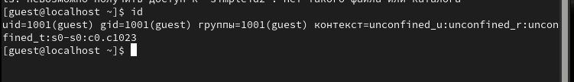

Резултат

1. Усложните программу, добавив вывод действительных идентификаторов:

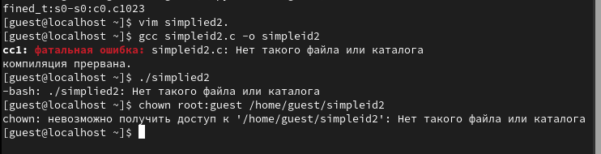

Изменение

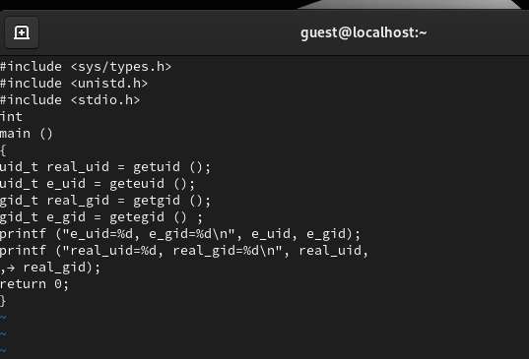

Изменение

1. Скомпилируйте и запустите simpleid2.c: gcc simpleid2.c -o simpleid2 ./simpleid2

7

7

1. От имени суперпользователя выполните команды: chown root:guest /home/guest/simpleid2 chmod u+s /home/guest/simpleid2
2. Используйте sudo или повысьте временно свои права с помощью su. Поясните, что делают эти команды.
3. Выполните проверку правильности установки новых атрибутов и смены владельца файла simpleid2:

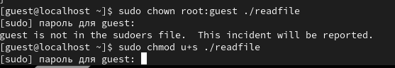

7

1. Запустите simpleid2 и id: ./simpleid2 id Сравните результаты.
2. Проделайте тоже самое относительно SetGID-бита.
3. Создайте программу readfile.c:

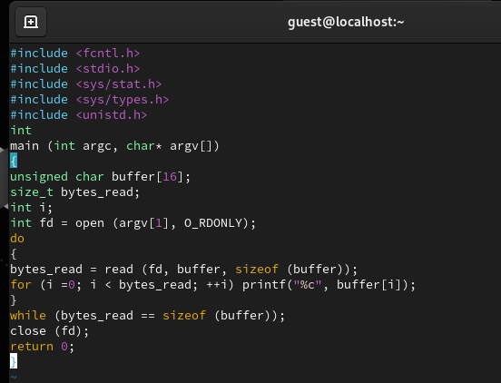

7

1. Откомпилируйте её. gcc readfile.c -o readfile

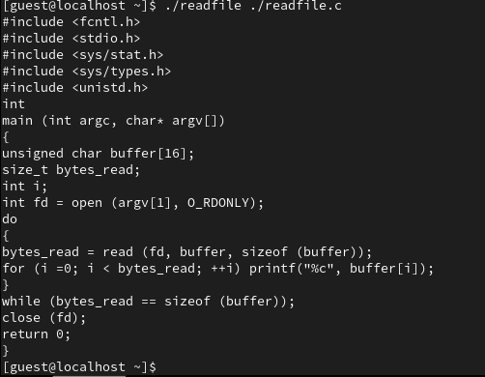

7

# 3 Исследование Sticky-бита

1. Выясните, установлен ли атрибут Sticky на директории /tmp, для чего выполните команду ls -l / | grep tmp

7

7

1. От имени пользователя guest создайте файл file01.txt в директории /tmp со словом test: echo “test” > /tmp/file01.txt
2. Просмотрите атрибуты у только что созданного файла и разрешите чтение и запись для категории пользователей «все остальные»: ls -l /tmp/file01.txt chmod o+rw /tmp/file01.txt ls -l /tmp/file01.txt

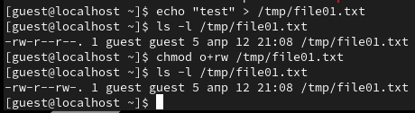

7

1. От пользователя guest2 (не являющегося владельцем) попробуйте прочитать файл /tmp/file01.txt: cat /tmp/file01.txt
2. От пользователя guest2 попробуйте дозаписать в файл /tmp/file01.txt слово test2 командой echo “test2” > /tmp/file01.txt

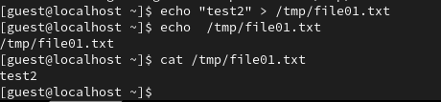

7

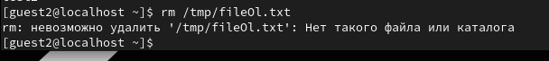

7

1. Проверьте содержимое файла командой cat /tmp/file01.txt
2. От пользователя guest2 попробуйте записать в файл /tmp/file01.txt слово test3, стерев при этом всю имеющуюся в файле информацию командой echo “test3” > /tmp/file01.txt

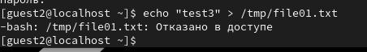

7

1. Проверьте содержимое файла командой cat /tmp/file01.txt

7

7

1. От пользователя guest2 попробуйте удалить файл /tmp/file01.txt командой rm /tmp/fileOl.txt Удалось ли вам удалить файл?
2. Повысьте свои права до суперпользователя следующей командой su - и выполните после этого команду, снимающую атрибут t (Sticky-бит) с директории /tmp: chmod -t /tmp

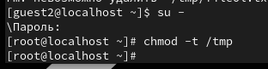

7

1. Покиньте режим суперпользователя командой exit

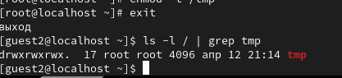

7

1. От пользователя guest2 проверьте, что атрибута t у директории /tmp нет: ls -l / | grep tmp
2. Повторите предыдущие шаги. Какие наблюдаются изменения?
3. Удалось ли вам удалить файл от имени пользователя, не являющегося 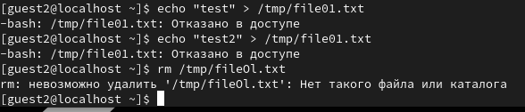

# 4 Выводы

В результате выполнения работы я выполнил цели работы ::: {#refs} :::